ТРЕНИРОВОЧНЫЙ ВАРИАНТ №6
ЕГЭ-2023 ПО БИОЛОГИИ

Часть 1

Ответами к заданиям 1–22 являются последовательность цифр, число или слово (словосочетание). Ответы запишите в поля ответов в тексте работы, а затем перенесите в БЛАНК ОТВЕТОВ № 1 справа от номеров соответствующих заданий, начиная с первой клеточки, без пробелов, запятых и других дополнительных символов. Каждый символ пишите в отдельной клеточке в соответствии с приведёнными в бланке образцами.

Рассмотрите таблицу «Уровни организации живого» и заполните ячейку, вписав соответствующий термин.
1

Уровень | Пример
Клеточный | Зооспоры хламидомонады
? | Куриный эмбрион

Ответ: ________________________.

Исследователь поместил растения овса в герметичную освещенную камеру и повысил в ней концентрацию углекислого газа с 0,04% до 0,1%. Как спустя час у растений изменится интенсивность дыхания и интенсивность фотосинтеза?
2

Для каждой величины определите соответствующий характер её изменения:
1) увеличилась
2) уменьшилась
3) не изменилась
Запишите в таблицу выбранные цифры для каждой величины. Цифры в ответе могут повторяться.
Интенсивность дыхания | Интенсивность фотосинтеза

Ответ: ________________________.Ответ

В сперматозоиде быка содержится 30 хромосом. Определите число половых хромосом в клетке кожи коровы. В ответ запишите только соответствующее число.
3

Ответ: ________________________.Ответ

Определите вероятность (%) рождения здорового сына в браке женщины-носительницы гена гемофилии и мужчины с нормальной свертываемостью крови. В ответ запишите только соответствующее число.
4

Ответ: ________________________.Ответ

Рассмотрите рисунок «Овогенез» и выполните задания 5 и 6.

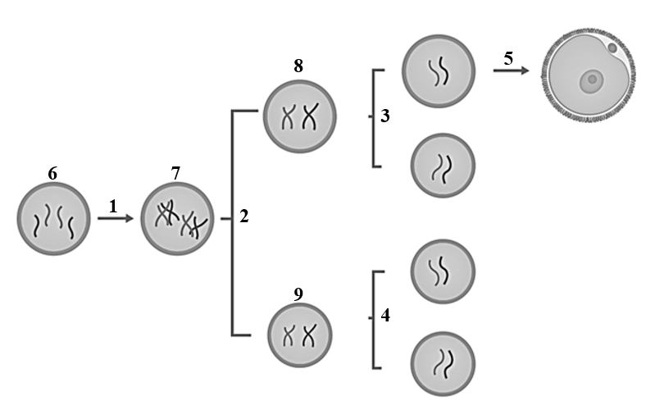
Каким номером на рисунке обозначена клетка, находящаяся в фазе роста?
5
Ответ: ________________________.

Установите соответствие между характеристиками и процессами, обозначенными на рисунке цифрами 1, 2, 3: к каждой позиции, данной в первом столбце, подберите соответствующую позицию из второго столбца.
6
ХАРАКТЕРИСТИКА | ПРОЦЕСС
А) формируется овоцит первого порядка | 1) 1  2) 2  3) 3
Б) деление гаплоидных клеток
В) образуется оотида
Г) происходит репликация ДНК
Д) редукционное деление
Е) сопровождается расхождением двухроматидных хромосом

Запишите в таблицу выбранные цифры под соответствующими буквами.

А | Б | В | Г | Д | Е
Ответ:

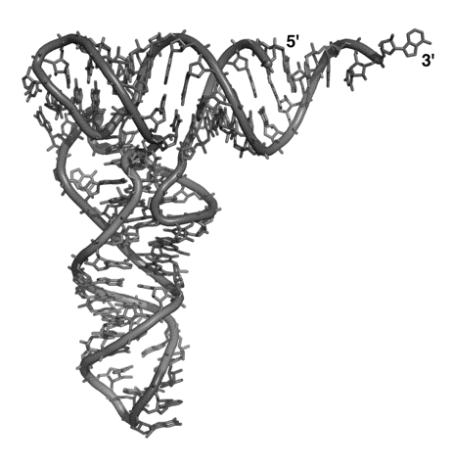
Выберите три признака, которые соответствуют молекуле, изображенной на рисунке. Запишите в таблицу цифры, под которыми они указаны.
7

1) может связываться с аминокислотами
2) участвует в транскрипции
3) имеет антикодоновую петлю
4) содержит углевод рибозу
5) мономеры связаны пептидными связями
6) имеет гидрофильную головку

Ответ:

Установите последовательность этапов энергетического обмена гриба, растущего на древесине. Запишите в таблицу соответствующую последовательность цифр.
8

1) образование глюкозы
2) выделение углекислого газа
3) расщепление целлюлозы
4) транспорт пирувата в митохондрии
5) окислительное фосфорилирование

Ответ:

Рассмотрите рисунок «Беспозвоночные животные» и выполните задания 9 и 10.
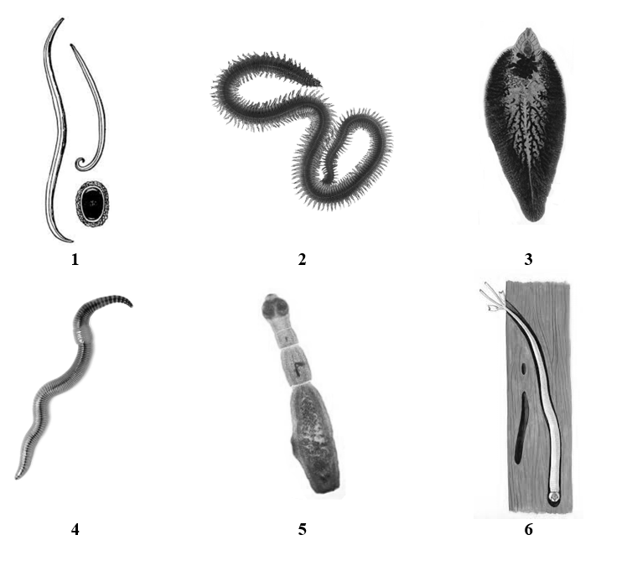
Каким номером на рисунке обозначен организм, относящийся к типу Моллюски?
9

Ответ: ________________________.
Установите соответствие между характеристиками и представителями беспозвоночных животных, обозначенных на рисунке выше цифрами 1, 2, 3: к каждой позиции, данной в первом столбце, подберите соответствующую позицию из второго столбца.
10

ХАРАКТЕРИСТИКИ | ПРЕДСТАВИТЕЛИ БЕСПОЗВОНОЧНЫХ
А) имеет первичную полость тела | 1) 1
Б) развитие со сменой хозяина | 2) 2
В) гермафродит | 3) 3
Г) замкнутая кровеносная система
Д) тело сегментировано
Е) один слой продольных мышц

Запишите в таблицу выбранные цифры под соответствующими буквами.

А | Б | В | Г | Д | Е
Ответ:

11
Выберите три верных ответа из шести и запишите в таблицу цифры, под которыми они указаны. Для растения, изображенного на рисунке, характерно:
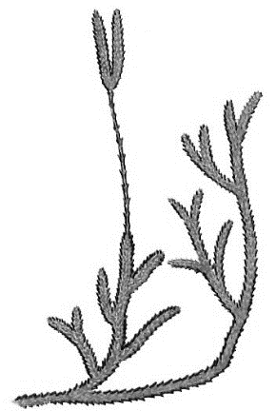
1) доминирование спорофита
2) формирование весенних и летних побегов
3) опыление ветром
4) образование спор в стробилах
5) дихотомическое ветвление
6) наличие главного корня

Ответ:

Установите последовательность систематических групп, начиная с самого низкого ранга. Запишите в таблицу соответствующую последовательность цифр.
12

1) Двудольные
2) Сложноцветные
3) Покрытосеменные
4) Растения
5) Ромашка
6) Ромашка аптечная

Ответ:

Рассмотрите рисунок «Строение уха» и выполните задания 13 и 14.
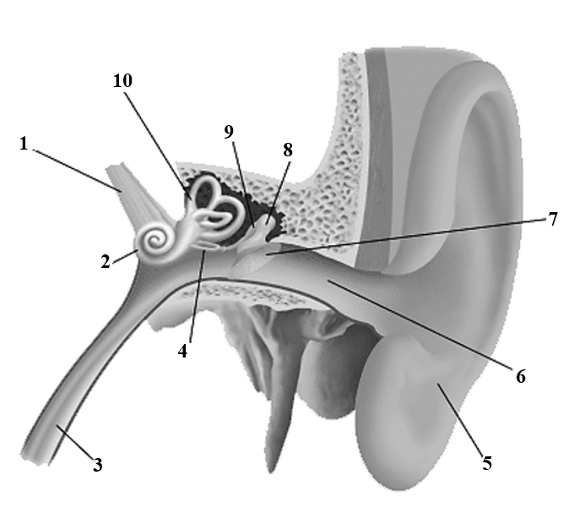
13
Какой цифрой на рисунке обозначена слуховая косточка наковальня?

Ответ: ________________________.
Установите соответствие между характеристиками и структурами, обозначенными на рисунке выше цифрами 1, 2, 3: к каждой позиции, данной в первом столбце, подберите соответствующую позицию из второго столбца.
14

ХАРАКТЕРИСТИКИ | СТРУКТУРЫ
А) соединяется с носоглоткой | 1) 1
Б) относится к проводниковой части слухового анализатора | 2) 2  3) 3
В) содержит кортиев орган
Г) проводит воздух в полость среднего уха
Д) имеет рецепторные клетки
Е) черепной нерв

Запишите в таблицу выбранные цифры под соответствующими буквами.

А | Б | В | Г | Д | Е
Ответ:

Выберите три верных ответа из шести и запишите в таблицу цифры, под которыми они указаны. Мозговое вещество надпочечников:
15

1) формируется из мозгового вещества почек
2) вырабатывает стероидные гормоны
3) выделяет в кровь адреналин и норадреналин
4) при гиперфункции вызывает базедову болезнь
5) иннервируется симпатической нервной системой
6) синтезирует гормоны, повышающие артериальное давление

Ответ:
16
Установите правильную последовательность прохождения порции изотопов меченого йода, введенного с пищей, по органам и структурам в теле человека до места аккумуляции. Запишите в таблицу соответствующую последовательность цифр.

1) капилляры ворсинок кишечника
2) правое предсердие
3) воротная вена печени
4) левый желудочек
5) капилляры щитовидной железы

Ответ:

Прочитайте текст. Выберите три предложения, в которых даны примеры идиоадаптаций змей. Запишите в таблицу цифры, под которыми они указаны.
17
(1) Тело змей покрыто сухой ороговевшей кожей, защищающей их от потерь влаги. (2) Особое строение челюстей, растяжимая глотка и мускульный пищевод позволяют змеям заглатывать добычу, в несколько раз превышающую толщину их тела. (3) Сердце змей трехкамерное с неполной перегородкой в желудочке, в связи с чем внутренние органы снабжаются смешанной кровью. (4) У змей наблюдается упрощение строения органа слуха, например, утрачивается барабанная перепонка, но при этом лучше развит так называемый «сейсмический слух». (5) В шейном отделе змей имеется несколько позвонков. (6) При этом количество грудных позвонков сильно увеличено, а скелет конечностей редуцирован.

Ответ:

Выберите три верных ответа из шести и запишите в таблицу цифры, под которыми они указаны. Взаимоотношения «хищник-жертва» наблюдаются в следующих парах организмов:
18

1) речной рак и дафния
2) минога и лосось
3) окунь и пескарь
4) соболь и бурундук
5) омела и тополь
6) барсук и лягушка

Ответ:

Установите соответствие между доказательствами эволюции и их примерами: к каждой позиции, данной в первом столбце, подберите соответствующую позицию из второго столбца.
19

ПРИМЕРЫ | ДОКАЗАТЕЛЬСТВА ЭВОЛЮЦИИ
А) формирование ногтевой пластины у человека и шимпанзе бонобо | 1) молекулярно-генетические  2) биогеографические  3) сравнительно-анатомические
Б) обитание кошачьих лемуров только на территории Мадагаскара
В) наличие фрагментов вирусных генов в одинаковых участках хромосом человека и шимпанзе
Г) различие флоры и фауны Северной и Южной Америки
Д) наличие грифельных косточек у лошадей
Е) идентичность генетического кода у человека и мыши

Запишите в таблицу выбранные цифры под соответствующими буквами.

А | Б | В | Г | Д | Е
Ответ:

20
Установите последовательность событий в эволюции позвоночных животных. Запишите в таблицу соответствующую последовательность цифр.
1) формирование головного мозга
2) использование кожного дыхания
3) окостенение позвонков
4) появление теплокровности
5) формирование амниона

Ответ:

Проанализируйте таблицу «Типы плодов». Заполните пустые ячейки таблицы, используя элементы, приведённые в списке. Для каждой ячейки, обозначенной буквой, выберите соответствующий элемент из предложенного списка.
21
Плод | Характеристика | Примеры растений
Ягода | Сочный многосемянный | ____________(А)
Стручок | ____________(Б) | Капуста, редька, горчица
____________(В) | Сухой односемянный | Василек, одуванчик, георгин

Список элементов:
1) крылатка
2) зерновка
3) семянка
4) сухой многосемянный
5) сочный многосемянный
6) ландыш, картофель
7) вишня, черемуха
8) рябина, боярышник
Запишите в таблицу выбранные цифры под соответствующими буквами.

А | Б | В
Ответ:

Проанализируйте график, отражающий концентрацию хорионического гонадотропина (ХГЧ) в крови женщины на разных сроках беременности. Выберите все утверждения, которые можно сформулировать на основании анализа представленных данных. Запишите в ответе цифры, под которыми указаны выбранные утверждения.
22

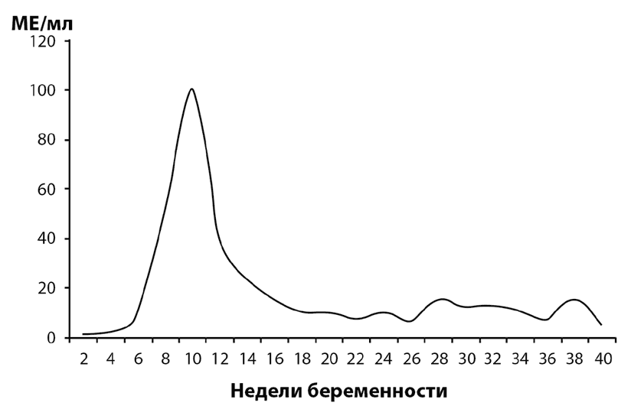
1) Снижение уровня ХГЧ в первые недели беременности может привести к самопроизвольному аборту.
2) Максимальная концентрация ХГЧ наблюдается на 10 неделе беременности.
3) После 10 недели беременности уровень ХГЧ не опускается ниже
10 МЕ/мл.
4) В течение 6-10 недели беременности концентрация ХГЧ резко возрастает.
5) В моче беременной женщины ХГЧ можно обнаружить начиная с 5 недели беременности.

Ответ: ________________________.Ответ

Часть 2
Для записи ответов на задания этой части (23–29) используйте БЛАНК ОТВЕТОВ № 2. Запишите сначала номер задания (23, 24 и т.д.), а затем развёрнутый ответ на него. Ответы записывайте чётко и разборчиво.

Прочитайте описание эксперимента и выполните задания 23 и 24.

Биотехнологи исследовали численность живых клеток дрожжей при их росте на виноградном сусле при температуре 25 ^{о}С. Культуры дрожжевых клеток и питательную среду помещали в колбы, закрытые пробкой с гидрозатворным клапаном (препятствующим прохождению воздуха внутрь колбы), и колбы, закрытые ватными тампонами (пропускающими воздух). Результаты эксперимента отражены на графике.

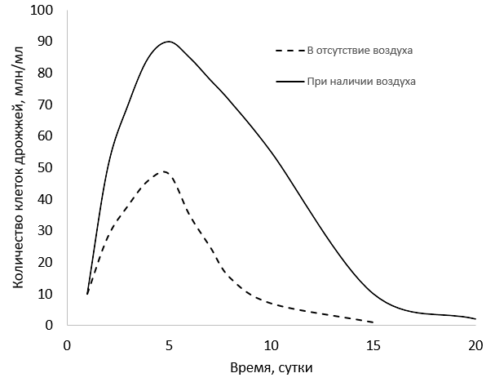

Какую нулевую гипотезу* смогли сформулировать исследователи перед постановкой эксперимента? Объясните, почему в течение всего эксперимента температура в помещении, где находились колбы, должна была поддерживаться на одинаковом уровне? Почему результаты эксперимента могли быть недостоверными, если виноградное сусло в различных колбах было получено путем отжимания сока из ягод разных сортов винограда?
23

* Нулевая гипотеза – принимаемое по умолчанию предположение, что не существует связи между двумя наблюдаемыми событиями, феноменами.

Какой процесс энергетического обмена преобладал у дрожжей в колбах, закрытых пробками? Объясните, почему при отсутствии воздуха плотность живых клеток дрожжей в среде была ниже, чем при наличии кислорода. Для чего необходимо было снабдить пробки гидрозатворным клапаном? Почему колбы прикрывали ватными тампонами, а не оставляли просто открытыми? Ответ поясните.
24

Рассмотрите рисунок. Представителю какого пола принадлежит данная кариограмма? Ответ поясните. Какое нарушение можно обнаружить на данной кариограмме? Какой тип мутации является ее причиной? Какой наследственный синдром развивается вследствие такой мутации? Объясните, чем обусловлено название этого синдрома.
25
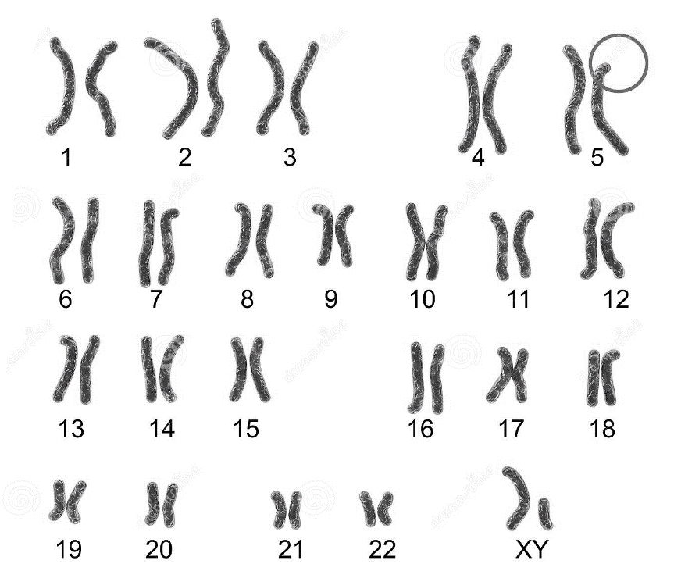

Насекомые являются типичными обитателями пустынь. Какие особенности строения и функционирования покровов, дыхательной и выделительной систем обеспечивают насекомым сохранение влаги в теле? Ответ объясните.
267

В английском языке есть выражение «use it or lose it» - используй или потеряешь. Эта закономерность издавна замечена и эволюционистами. Как редукция органов и структур, например, головы у двустворчатых моллюсков, может быть объяснена с позиций ламаркизма? Какой закон Ламарка она иллюстрирует? Как это же эволюционное событие необходимо объяснять с позиций синтетической теории эволюции? Примером какого пути достижения биологического прогресса оно является? Какие преимущества дала утрата головы предкам двустворчатых?
277

Вирус гриппа А в качестве генетического материала несет минус-нитевую РНК. Такая РНК не может служить матрицей для трансляции вирусных белков. Под действием вирусной РНК-зависимой РНК-полимеразы на матрице геномной минус-нитевой РНК происходит транскрипция. Образующаяся при этом вирусная плюс-нитевая иРНК способна связываться с рибосомами клетки для трансляции. Фрагмент генома вируса гриппа А имеет следующую последовательность нуклеотидов:
28
5'-АУГЦУГГЦЦУАГАГГУУА-3'.
Определите, с какого нуклеотида во фрагменте вирусной иРНК начинается синтез белка и первичную структуру фрагмента вирусного белка, если известно, что он содержит не менее четырех аминокислот. Ответ поясните. При написании последовательностей нуклеиновых кислот указывайте направление цепи. Для выполнения задания используйте таблицу генетического кода.

Генетический код иРНК (от 5’ к 3’ концу)
Первое  основание | Второе основание |  |  |  | Третье  основание
 | У | Ц | А | Г
У | Фен  Фен  Лей  Лей | Сер  Сер  Сер  Сер | Тир  Тир  —  — | Цис  Цис  —  Три | У  Ц  А  Г
Ц | Лей  Лей  Лей  Лей | Про  Про  Про  Про | Гис  Гис  Глн  Глн | Арг  Арг  Арг  Арг | У  Ц  А  Г
А | Иле  Иле  Иле  Мет | Тре  Тре  Тре  Тре | Асн  Асн  Лиз  Лиз | Сер  Сер  Арг  Арг | У  Ц  А  Г
Г | Вал  Вал  Вал  Вал | Ала  Ала  Ала  Ала | Асп  Асп  Глу  Глу | Гли  Гли  Гли  Гли | У  Ц  А  Г

На X- и Y-хромосомах человека существуют псевдоаутосомные участки, которые содержат аллели одного гена, и между ними может происходить кроссинговер. Общая цветовая слепота и нарушение развития скелета вызываются рецессивными генами, расположенными на псевдоаутосомных участках. Дигетерозиготная женщина вышла замуж за мужчину, страдающего общей цветовой слепотой и нарушением развития скелета. Их сын, имеющий нормальное цветовое зрение и нарушение развития скелета, женился на моногомозиготной женщине-носительнице гена общей цветовой слепоты, в семье которой не было случаев нарушения развития скелета. Составьте схемы решения задачи. Определите генотипы родителей и генотипы, фенотипы, пол возможного потомства.
29

